**Cadastro de vendedor.**

1) Na tela inicial do sistema, na barra de pesquisa, procure por “Cadastro de vendedor”

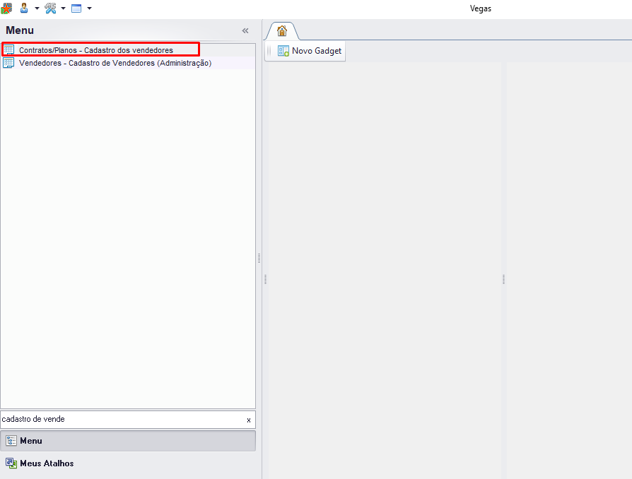

2). Após seguir a etapa acima, a tela a abaixo abrirá;

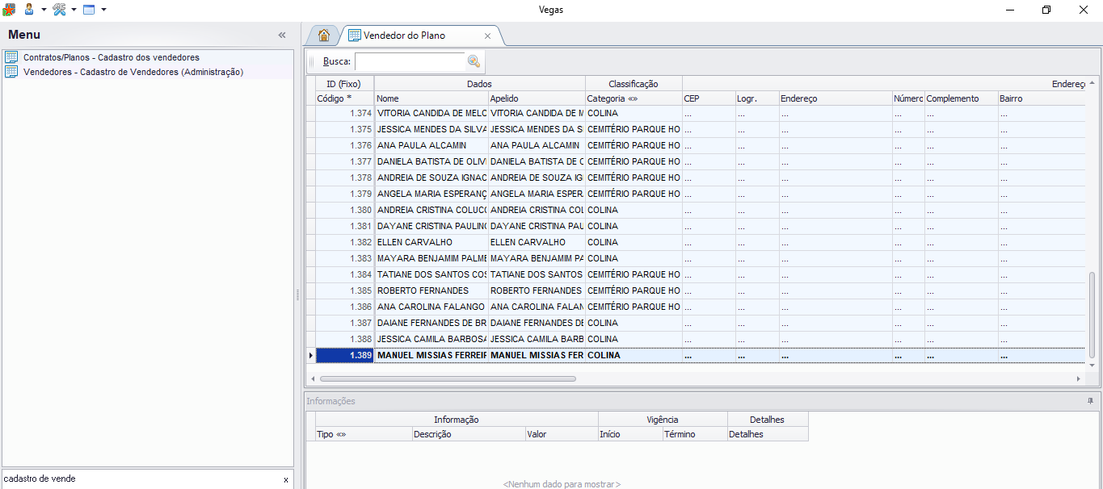

3). Para realizar o cadastro, aperte em seu teclado a seta para baixo, e preencha a coluna nome, apelido e categoria com sua respectiva unidade, lembrando que o cadastro precisa ser em maiúsculo.

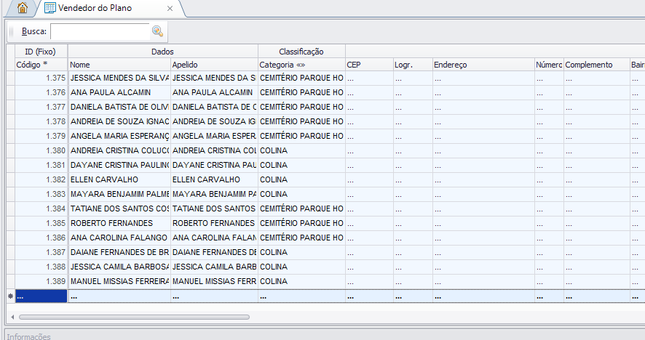

4). Após o preenchimento aperte a seta para baixo e para cima para salvar, e pronto, cadastro de vendedor realizado com sucesso.